**Белорусский государственный технологический университет**

**Факультет информационных технологий**

**Специальность программная инженерия**

Отчёт по лабораторной работе №7

По дисциплине «Основы программной инженерии»

На тему «Стили программирования (стиль оформления кода на С++)»

Выполнил:

Студент 1 курса 10 группы

Мамонько Денис Александрович

Преподаватель: асс. Архипенко О.А.

2023, Минск

**Задание 1**

Разработать программу на С++ из п.5 лабораторной работы № 5 в стиле модульного программирования. Проверить ее работоспособность. При написании исходного кода использовать рекомендации по стилю оформления кода в С++.

**Главный модуль:**

|  |
| --- |
| #include <iostream>  #include <Windows.h>  #include "symbol.h"  #include "case1.h"  #include "case2.h"  #include "case3.h"  using namespace std;  int main()  {  setlocale(LC_ALL, "Russian");  SetConsoleCP(1251);  int k = symbol();  switch (k) {  case 1: case1(); break;  case 2: case2(); break;  case 3: case3(); break;  }  } |

**Модуль 1 (symbol.h):**

|  |
| --- |
| #include <iostream>  #include "symbol.h"  #include <Windows.h>  using namespace std;  int symbol()  {  setlocale(LC_ALL, "Russian");  SetConsoleCP(1251);  int k;  cout << "Код цифры - 3" << endl << "Разница латинских букв - 1" << endl << "Разница русских букв - 2" << endl << "Выход из программы - 4" << endl;  cin >> k;  return k;  } |

**Модуль 2 (case1.h):**

|  |
| --- |
| #include <iostream>  #include "case1.h"  #include <Windows.h>  using namespace std;  int case1()  {  setlocale(LC_ALL, "Russian");  SetConsoleCP(1251);  int n;  cout << "Введите количество букв: ";  cin >> n;  char* lower = new char[n];  char* upper = new char[n];    cout << "Введите латинскую букву верхнего регистра: ";  for (int i = 0; i < n; i++) {  cin >> upper[i];  }    cout << "Введите латинскую букву нижнего регистра: ";  for (int i = 0; i < n; i++) {  cin >> lower[i];  }    for (int i = 0; i < n; i++) {  if ((upper[i] >= 'A') && (upper[i] <= 'Z') || (lower[i] >= 'a') && (lower[i] <= 'z')) {  cout << abs(int(upper[i] - lower[i]))<< endl;  }  else {  cout << "Ошибка";  }  }  return 0;  delete[] upper, lower;  } |

**Модуль 3 (case2.h):**

|  |
| --- |
| #include <iostream>  #include "case2.h"  #include <Windows.h>  using namespace std;  int case2()  {  setlocale(LC_ALL, "Russian");  SetConsoleCP(1251);  int n;  cout << "Введите количество букв: ";  cin >> n;  char* lower1 = new char[n];  char* upper1 = new char[n];  cout << "Введите русскую букву верхнего регистра: ";  for (int i = 0; i < n; i++) {  cin >> upper1[i];  }  cout << "Введите русскую букву нижнего регистра: ";  for (int i = 0; i < n; i++) {  cin >> lower1[i];  }  for (int i = 0; i < n; i++){  if ((upper1[i] >= 'А') && (upper1[i] <= 'Я') || (lower1[i] >= 'а') && (lower1[i] <= 'я')) {  cout << hex << abs(int(upper1[i] - lower1[i])) << endl;  }  else {  cout << "Ошибка";  }  }  return 0;  delete[] upper1, lower1;  } |

**Модуль 4 (case3.h):**

|  |
| --- |
| #include <iostream>  #include "case3.h"  #include <Windows.h>  using namespace std;  int case3()  {  setlocale(LC_ALL, "Russian");  SetConsoleCP(1251);  int n;  cout << "Введите количество цифр: ";  cin >> n;  char*b= new char[n];  cout << "Введите цифру: ";  for (int i = 0; i < n; i++) {  cin >> b[i];  }  for (int i = 0; i < n; i++){  if ((b[i] >= 48) && (b[i] <= 57)) {  printf("%X ", b[i]);  }  else {  cout << "Ошибка";  }  }  return 0;  delete[] b;  } |

**Дополнительные задания:**

**Задание 1**

Для последней выполненной лабораторной работы по дисциплине «Основы алгоритмизации и программирования» (или на ваш выбор) написать исходный код, используя рекомендации по стилю оформления кода в С++.

**Код программы:**

|  |
| --- |
| #include <iostream>//подключаем библиотеку для работы ввода-выводы  using namespace std;  int main()//начинается работа программы  {  double y, w, x = 1.4, m = 6, z = 0.05e-5;//задаем переменные с плавающей запятой  y = sqrt(1 + x) - cos(2 / m);//присваиваем переменной y значение данного выражения  w = 0, 6 * z - 2 * exp(-2 * y * m);//присваиваем переменной w значение данного выражения  cout << "y=" << y<<endl;//выводим значение y на экран  cout << "w=" << w;//выводим значение w на экран  } |

**Результат программы:**



**Задание 2**

Описать алгоритм представления символа Юникода в кодировке UTF- 8 в виде блок-схемы, выполнить нисходящее проектирование программы и разработать ее в стиле модульного программирования. Для выполнения использовать материалы лекции 2: Международный стандарт UNICODE.

**Блок-схема алгоритма:**

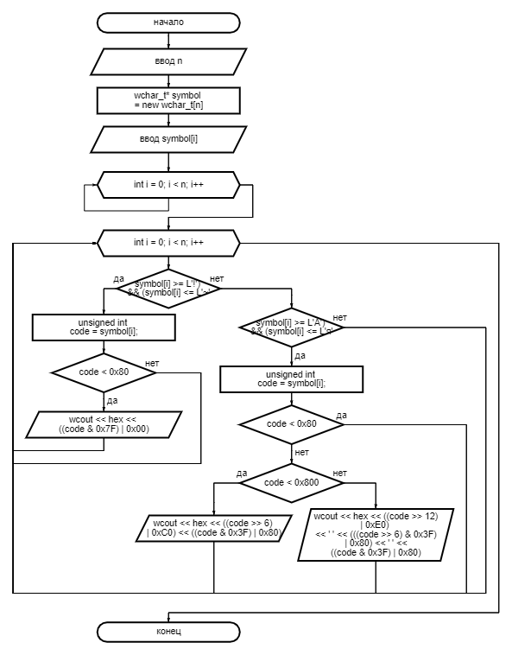**Нисходящее проектирование программы:**

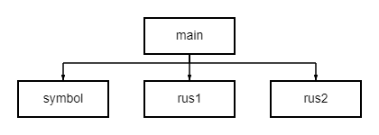

**Программа в стиле модульного программирования:**

**Главный модуль:**

|  |
| --- |
| #include <iostream>  #include <Windows.h>  #include "symbol.h"  #include "rus1.h"  #include "rus2.h"  using namespace std;  int main()  {  setlocale(LC_ALL, "Russian");  SetConsoleOutputCP(CP_UTF8);  SetConsoleCP(1251);  int n;  wcout << L"Введите число символов, которые будем вводить с клавиатуры через пробел: ";  wcin >> n;  wchar_t* symbol = new wchar_t[n];  symbols(symbol, n);  for (int i = 0; i < n; i++) {  rus1(symbol, i);  rus2(symbol, i);  }  delete[] symbol;  return 0;  } |

**Модуль 1 (symbols.h):**

|  |
| --- |
| #include <iostream>  #include <Windows.h>  #include "symbol.h"  using namespace std;  void symbols(wchar_t* symbol, int n)  {  setlocale(LC_ALL, "Russian");  SetConsoleOutputCP(CP_UTF8);  SetConsoleCP(1251);  wcout << L"Введите символы, используя пробел: ";  for (int i = 0; i < n; i++) {  wcin >> symbol[i];  }  } |

**Модуль 2 (rus1.h):**

|  |
| --- |
| #include <iostream>  using namespace std;  void rus1(wchar_t*symbol, int i)  {  if (symbol[i] >= L'!' && symbol[i] <= L'~') {  wcout << L"UTF-8 код символа " << symbol[i] << ": ";  if (symbol[i] >= 0x00 && symbol[i] <= 0x7F) {  wcout << hex << ((symbol[i] & 0x7F) | 0x00);  }  wcout << endl;  }  } |

**Модуль 3 (rus2.h):**

|  |
| --- |
| #include <iostream>  using namespace std;  void rus2(wchar_t* symbol, int i)  {  if (symbol[i] >= L'А' && symbol[i] <= L'я') {  wcout << L"UTF-8 код символа " << symbol[i] << ": ";  if (symbol[i] >= 0x00 && symbol[i] <= 0x7F) {  wcout << hex << ((symbol[i] & 0x7F) | 0x00);  }  else if (symbol[i] >= 0x80 && symbol[i] <= 0x7FF) {  wcout << hex << ((symbol[i] >> 6) | 0xC0) << ((symbol[i] & 0x3F) | 0x80);  }  else if (symbol[i] >= 0x800 && symbol[i] <= 0xFFFF) {  wcout << hex << ((symbol[i] >> 12) | 0xE0) << ' ' << (((symbol[i] >> 6) & 0x3F) | 0x80) << ' ' << ((symbol[i] & 0x3F) | 0x80);  }  else if (symbol[i] >= 0x10000 && symbol[i] <= 0x1FFFF) {  wcout << hex << ((symbol[i] >> 18) | 0xF0) << ' '  << (((symbol[i] >> 12) & 0x3F) | 0x80) << ' '  << (((symbol[i] >> 6) & 0x3F) | 0x80) << ' '  << ((symbol[i] & 0x3F) | 0x80);  }  wcout << endl;  }  } |